平江县石牛寨镇千吨万人以上饮用水水源地
洞下河保护区划分公示

一、水源地概况
洞下河属于汨罗江水系，源于石牛寨镇只角楼。全长31公里，流域面积105平方公里，水能理论蕴藏量3678千瓦，流向为自北向南。大坪水厂取水口位于平江县石牛寨镇洞下河河染村段，取水口位置是河染村、黄龙山村和积谷村三村交界处。地理坐标为北纬28°59′28.4″，东经113°55′54.9″；大坪水厂位于桂林村学士组，地理坐标为东经113°56′7.1″，北纬28°56′57.7″。洞下河水源地地理位置如图1所示。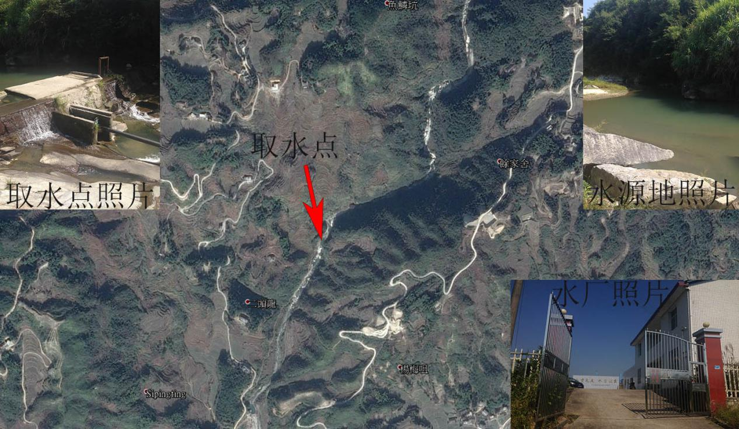
图1 洞下河水源地地理位置图

二、保护区划分范围
洞下河取水口地理坐标为北纬28°39′28.89″，东经114°03′27.13″。
洞下河一级保护区水域是长度为取水口上游1000m至下游100m；宽度为5年一遇洪水所能淹没的区域。当地10年一遇洪水淹没的范围为河岸，故一级保护区水域宽度即划定为河岸宽度。一级保护区水域的面积为0.0146km²。
洞下河一级保护区陆域是两岸纵深与河岸的水平距离不小于50m。取一级保护区水域的集雨范围。一级保护去陆域的面积为0.3655 km²；
洞下河二级保护区水域范围是长度为一级保护区以外上溯2000m，下延200m；宽度为10年一遇洪水所能淹没的区域，同一级保护区水源。二级保护区水域的面积为0.0765km²。
洞下河二级保护区陆域范围是二级保护区陆域沿岸纵深与河岸的水平距离不小于1000m。取二级保护区水域沿岸纵深1000m左右的集雨面积，到山脊线为止。二级保护区陆域的面积为8.51068km²；
洞下河准保护区范围是水源保护区取水口至水厂的原水管道及其外缘两侧净距离5m内范围。长度4.8Km,面积0.048Km²。

三、保护区划分图

保护区划分情况如下图所示。
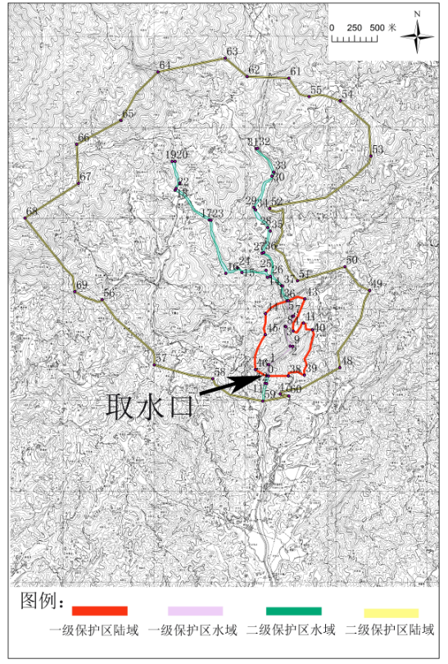
图2 洞下河水源地保护区划分结果图

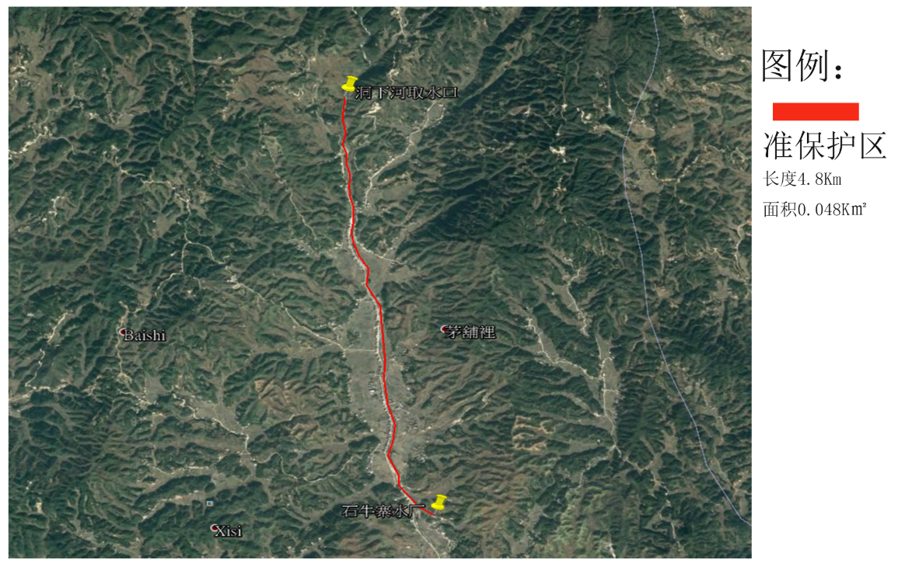
图3 洞下河水源地准保护区划分结果图

